**บทที่ 3**

**วิธีดำเนินโครงการ**

ในการจัดทำเรื่อง การวิเคราะห์ความคิดเห็นของนักเรียน นักศึกษาวิทยาลัยอาชีวศึกษานครปฐมบนสื่อสังคมออนไลน์โดยใช้การประมวลผลภาษาธรรมชาติ ประกอบด้วยการทำงานหลัก 3 ส่วน ได้แก่ การพัฒนาโมเดลวิเคราะห์ข้อความ พัฒนา API และการพัฒนากระดานสรุปข้อมูล(Dashboard) บนเว็บแอปพลิเคชั่น ในบทนี้จะอภิปรายรายละเอียดการทำเนินงานตามผังการดำเนินงานดังนี้

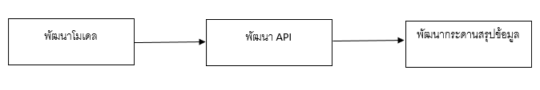

**3.1** การพัฒนาโมเดลวิเคราะห์ข้อความ

ประกอบด้วยขั้นตอนการรวบรวมข้อมูล การเตรียมข้อมูล การพัฒนาโมเดล การทดสอบและประเมินโมเดล ซึ่งมีผังการดำเนินงานดังนี้

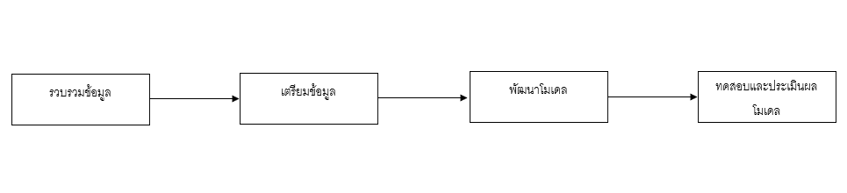

3.1.1 การรวบรวมข้อมูล

คณะผู้จัดทำได้ทำการรวบรวมข้อมูลจากนักเรียน นักศึกษาวิทยาลัยอาชีวศึกษานครปฐม จำนวน 200 คน มีจำนวนข้อมูล 800 ข้อความ สามารถแบ่งหัวข้อของข้อความได้ 4 ด้าน ได้แก่ ด้านการเรียนการสอน สิ่งอำนวยความสะดวก ทรัพยากรในการเรียนการสอน ตลอดจนสภาพแวดล้อมและความปลอดภัย จำนวนหัวข้อละ 200 ข้อความ ข้อความส่วนใหญ่ที่รวบรวมจะใช้ภาษาที่ไม่เป็นทางการ อาจมีโครงสร้างประโยคที่ไม่ถูกต้องตามไวยกรณ์ภาษาไทย ผ่านแบบฟอร์มกูเกิ้ลฟอร์ม(Google Forms) ดังรูปที่........

3.1.2 การเตรียมข้อมูล ในเบื้องต้นคณะผู้จัดทำได้คัดกรองข้อความที่มีเนื้อหาไม่เหมาะสม เป็นค่าว่าง ไม่สื่อความหมาย และไม่ตรงตามหัวข้อที่กำหนด นำข้อมูลที่เป็น .xls ดังรูปที่.......ให้อยู่ในรูปแบบไฟล์ .csv ดังรูปที่...........

Excel

CSV

จากนั้นก็นำการประมวลภาษาธรรมชาติ (Natural Language Processing) เพื่อตัดคำที่ไม่สื่อความหมาย Stop word สัญลักษณ์ต่างๆ Word Vectorizer และBag-of-Words (BoW) ซึ่งคณะผู้จัดทำใช้ภาษา Python ในการพัฒนา โดยมีรายละเอียดดังต่อไปนี้

1. จากนั้นทำการอ่านข้อมูลจากไฟล์ดังกล่าวเก็บเข้าตัวแปร เมื่อแสดงออกมาดู จะประกอบด้วย 2 ฟิลด์ คือ TEXT และ TOPIC

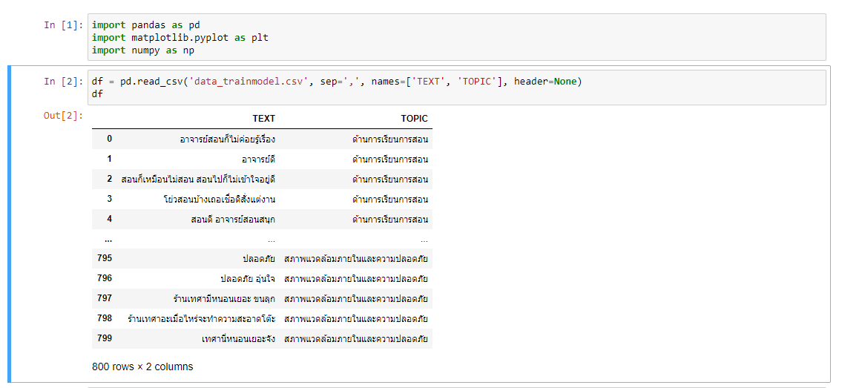

1. นำฟิลด์ TOPIC มาเข้ารหัสให้อยู่ในรูปแบบของตัวเลข ดังรูปที่.....

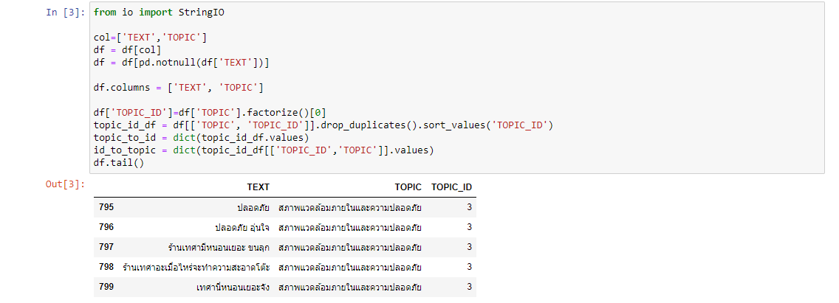

โดยฟิลด์ TOPIC_ID 0 หมายถึง ด้านการเรียนการสอน 1 หมายถึง สิ่งอำนวยความ

สะดวก 2 หมายถึง ทรัพยากรในการเรียนการสอน 3 หมายถึง สภาพแวดล้อมและความปลอดภัย

1. นำไลบารี่ thai_stopwords มาใช้ในการตัดคำที่ไม่สื่อความหมาย เช่น ฉะนั้น เมื่อนั้น

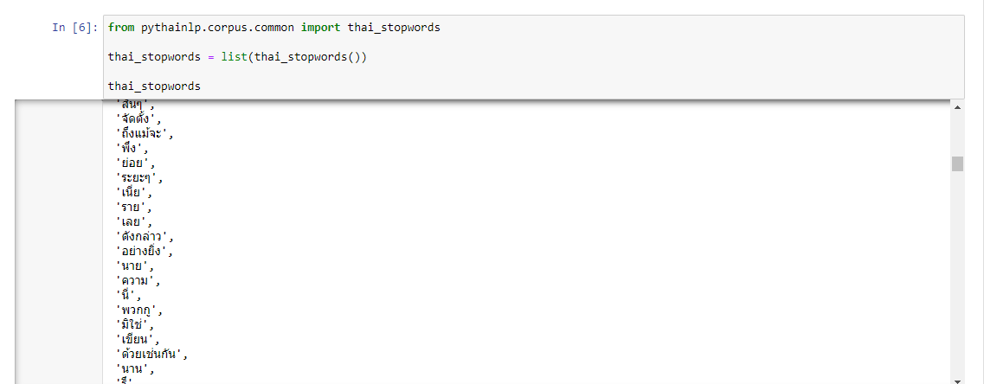และ จะ เป็นต้น จากนั้นสร้างฟังก์ชั่นในการตัดคำ และสัญลักษณ์ดังรูปที่....... และ.........

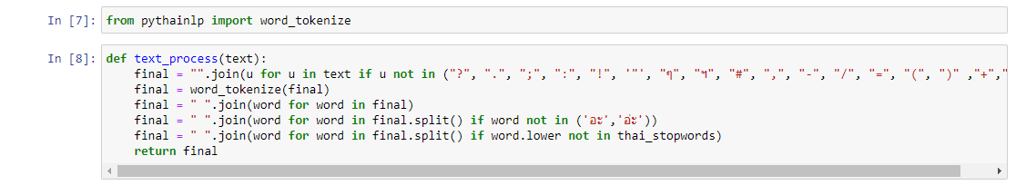 รูปที่...........

รูปที่...........

1. นำฟิลด์ TEXT มาตัดคำและสัญลักษณ์ และเก็บไว้ที่ฟิลด์ TEXT TOKENS ดังรูปที่…

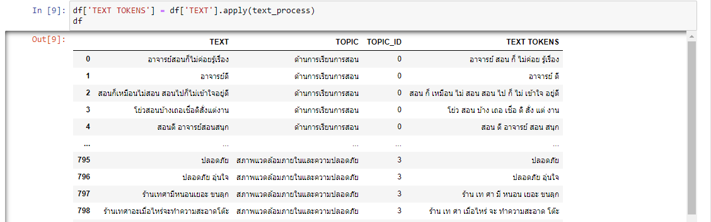

1. แบ่งข้อมูลการเทรน และเทสเป็น 2 ส่วน คือ ส่วนของการเทรนโมเดลร้อยละ70 และส่วนของการทดสอบโมเดลร้อยละ 30 จากจำนวนข้อมูลจำนวน 800 ข้อความ และทำการสุ่มสลับข้อความ ดังรูปที่......

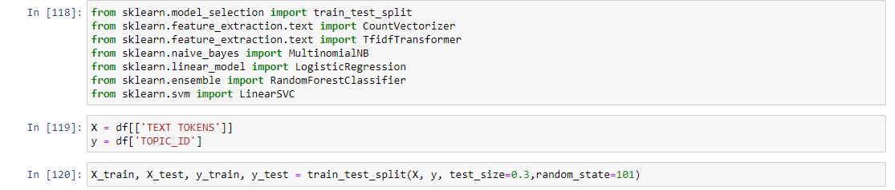

1. Word Vectorizer และ Bag-of-Words(BoW) โดยเริ่มต้นจะใช้ Count Vectorizer ของ sklearn มาช่วยในการจัดการดึงคำทั้งหมดออกมาจากข้อความ และจัดเก็บในรูปแบบ Vector ดังรูปที่.......

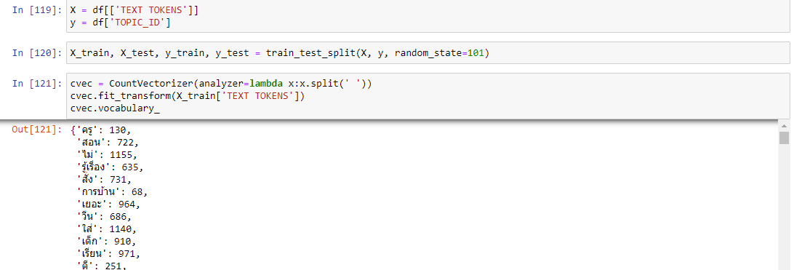

จากนั้นทำการสร้าง Bag-of-Words (BoW) ที่เปรียบเสมือนกับตารางที่มีแถวเป็นข้อความ

คอลัมน์เป็นคำทั้งหมด และค่าคือจำนวนคำที่ปรากฏในข้อความดังกล่าว ดังรูปที่.........

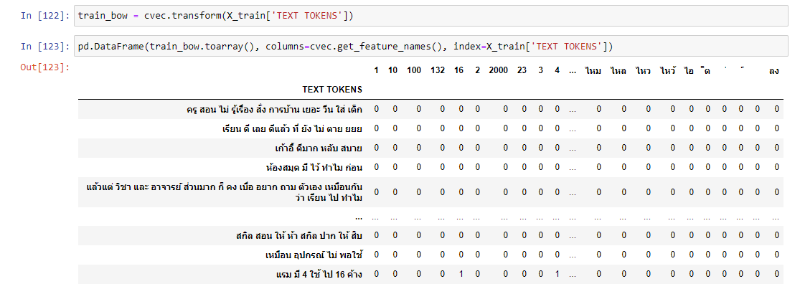

3.1.3 พัฒนาโมเดล คณะผู้จัดทำได้เลือก 4 อัลกอริธึมมาใช้ในการเทรนโมเดล ได้แก่ Random Forest, Linear SVM, Naive Bayes และ Logistic Regression มีรายละเอียดอัลกอริธึมดังนี้

1. Random Forest เป็นอัลกอรึธึมที่จะสร้างกฏขึ้นมาเองโดยการสุ่ม เช่น ถ้าเรามี y = {0,1} และ x เป็นตัวเลข 0-100 เขียนเป็นฟังก์ชั่นได้ดังนี้ y = f(x) กฎการทำนาย(Prediction) เราอาจจะเขียนได้แบบนี้

IF คะแนนสอบ x >= 80, THEN สอบผ่าน (y=1)

IF คะแนนสอบ x < 80, THEN สอบตก (y=0)

กฎดังกล่าวเกิดมาจากกระบวนการเรียนรู้ ของ Decision Tree ส่วน Random Forest คือ การสร้างโมเดลจาก Decision Tree หลายโมเดลย่อยๆ ตั้งแต่ 500 จนถึง หรือมากกว่า 1000 โมเดลเพื่อช่วยในการทำนายค่า y ตอนทำนายก็ให้แต่ละ Decision Tree ทำนายของใครของมัน และผลลัพธ์ที่ทำนายได้จะถูกเลือกโดยการโหวตของ Decision Tree ที่อยู่ภายใน Random Forest

2. Linear SVM เป็นเทคนิครูปแบบหนึ่งในการจำแนกข้อมูลบนปริภูมิคุณลักษณะ(Features Space) เป็นสองกลุ่มด้วยระนาบ โดยระนาบนี้จะมีขนาดคู่ขนาดอยู่ทั้งสองข้าง โดยที่ระนาบคู่ชนาดนี้จะสัมผัสกับข้อมูลที่อยู่ใกล้ระนาบหลักที่สุด(Support Vector) และมีระยะห่าง(Margin) จากระนาบหลักมากที่สุด(Maximum Margin)

ตัวอย่างเช่นถ้าเรามีข้อมูลที่เราทำการเทรน แล้วแบ่งเป็น 2 กลุ่มโดยเราจะเลือกใช้เส้น Linear Model ที่ไม่จำรูปแบบของข้อมูลที่ฝึกมากเกินไป(Over Fitting) โดยที่เส้นโมเดลที่เราเลือกจะมีระยะห่างระหว่าง 2 คลาสห่างกันมากที่สุด ดังรูปที่

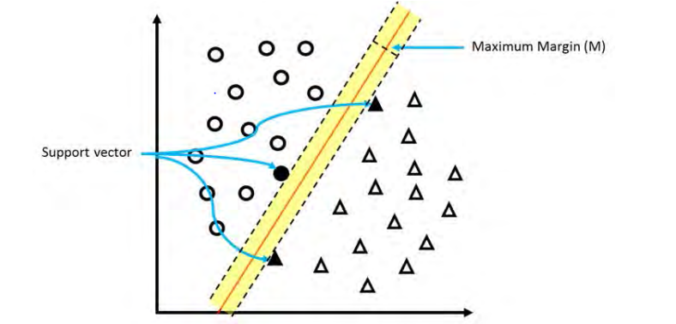

3. Naive Bayes เป็นอัลกอริธึทในการจำแนกหหมวดหมู่โดยใช้หลักความน่าจเป็น ที่สามารถคาดการณ์ผลลัพธ์และสามารถอธิบายได้โดยทำการวิเคราะห์ความสัมพันธ์ระหว่างตัวแปรเพื่อใช้ในการสร้างเงื่อนไขความน่าจะเป็น สมการดังรูปที่...

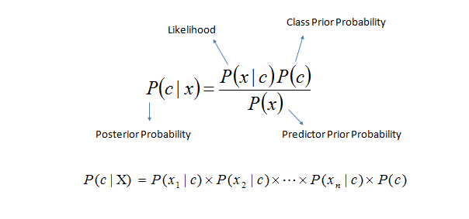

อธิบายสมการ แทนตัวแปร 3 ตัว คือ

c คือ Class

x คือ Attribute

P คือ Probability (ความน่าจะเป็น)

P(c|x) Posterior probability คือ ความน่าจะเป็นที่ข้อมูลที่มีแอตทริบิวต์เป็น x จะมีคลาส C P(x|c) Likelihood คือ ความน่าจะเป็นที่ข้อมูลที่มีคลาส C และมีแอตทริบิวต์ x

P(c) Prior probability คือ จำนวน Classที่อาจจะเกิดขึ้น/จำนวนClass ทั้งหมด หรือความน่าจะเป็นของ Class C

P(x) Predictor Prior probability คือ จำนวน Attribute ทั้งหมด

4. Logistic Regression การวิเคราะห์การถดถอยเป็นเทคนิคการสร้างแบบจําลองเชิง

คาดการณ์ชนิดหนึ่งซึ่งใช้ในการหาความสัมพันธ์ระหว่างตัวแปรที่ขึ้นต่อกัน (โดยปกติเรียกว่าตัวแปร "Y" ) และตัวแปรอิสระหนึ่งตัว (ตัวแปร "X" ) หรือชุดของตัวแปรอิสระ เมื่อใช้ตัวแปรอิสระสองตัวขึ้นไปเพื่อทํานายหรืออธิบายผลลัพธ์ของตัวแปรที่ขึ้นต่อกัน เป็นอัลกอริทึมการจําแนกประเภท มันถูกใช้เพื่อทํานายผลลัพธ์แบบไบนารีตามชุดของตัวแปรอิสระ เช่น "ใช่" หรือ "ไม่", "ผ่าน" หรือ "ล้มเหลว" เป็นต้น แต่ก็มี Multinomial logistic regression ที่สามารถใช้ได้เมื่อมีตัวแปรที่ขึ้นกับประเภทหนึ่งตัวแปรที่มีระดับที่ไม่ได้เรียงลําดับตั้งแต่สองระดับขึ้นไป เช่น รถไฟ รถบัส รถราง และจักรยาน เป็นต้น

คณะผู้จัดทำได้เลือกใช้ไลบารี่ scikit-learn ซึ่งเป็นไลบรารีในภาษา Python สำหรับการพัฒนาโปรแกรมโดยใช้การเรียนรู้ของเครื่อง จุดเด่นคือฟังก์ชันในการแบ่งประเภทข้อมูล การแบ่งกลุ่มข้อมูล การวิเคราะห์การถดถอย ลฯ และมีเครื่องมือที่ใช้ในการเทรนโมเดลด้วยอัลกอริทึมดังกล่าว คือ RandomForestClassifier LinearSVC MultinomialNB และ LogisticRegression ดังรูปที่ .....

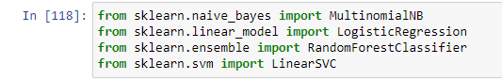

จากนั้นทำการทดสอบโมเดลโดยมีชุดข้อมูลในการฝึกเดียวกัน เพื่อหาอัลกอริทึมที่มีประสิทธิภาพ และมีความแม่นยำที่สุด ดังรูปที่ ……

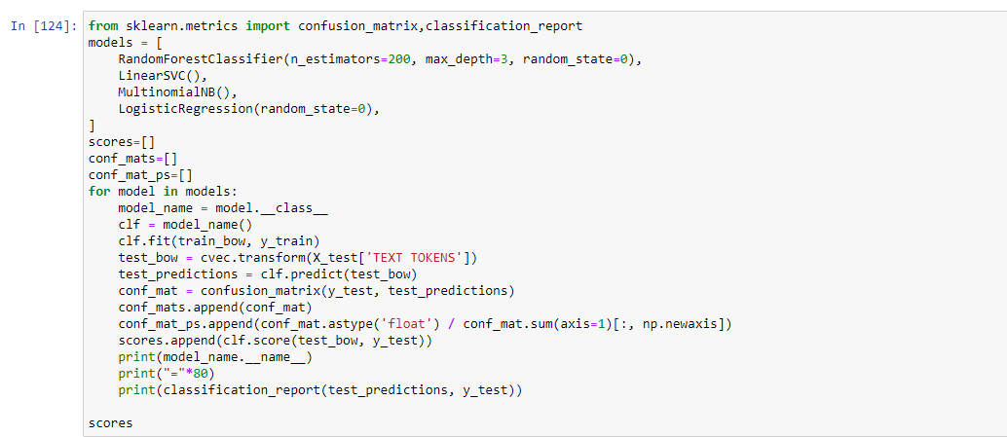

**3.1.4 ทดสอบและประเมินผลโมเดล**

จากการพัฒนาโมเดลในหัวข้อก่อนหน้านี้ คณะผู้จัดทำได้เก็บค่าผลการทดสอบโมเดลในรูปแบบ Evulate Model ของทั้ง 4 อัลกอริธึม ผลปรากฎว่า RandomForestClassifier มีความแม่นยำอยู่ที่ 85% ดังรูปที่..... LinearSVC มีความแม่นยำอยู่ที่ 81% ดังรูปที่..... MultinomialNB มีความแม่นยำอยู่ที่ 82% ดังรูปที่..... และ LogisticRegression มีความแม่นยำอยู่ที่ 85% ดังรูปที่..... ตามลำดับ

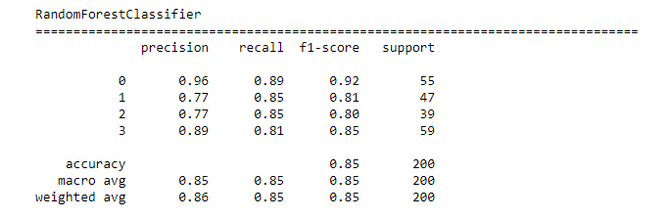

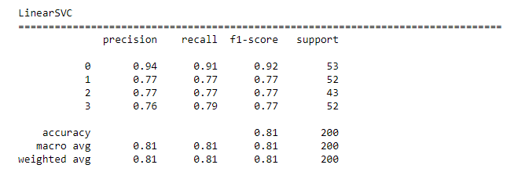

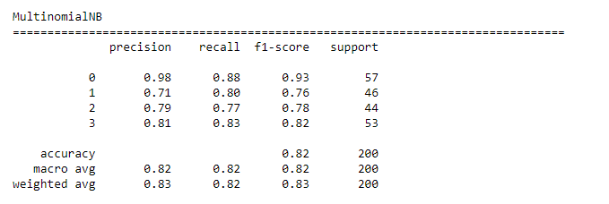

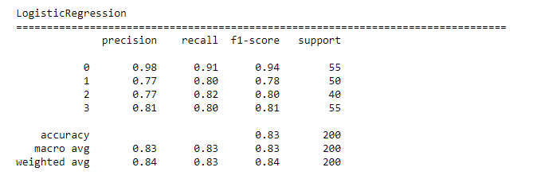

จากผลการทดสอบดังกล่าวผู้จัดทำจึงเลือกใช้อัลกอริธึม RandomForestClassifier มาใช้ในการเทรนโมเดล และแสดงในรูปแบบของ Heat Map ดังรูปทึ่.........

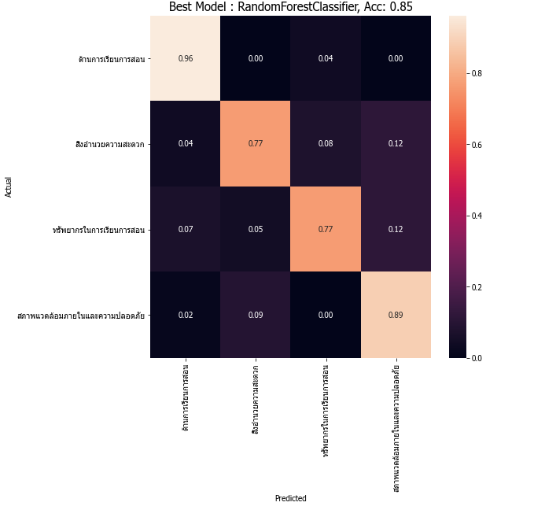

**ด้านการเรียนการสอน** โมเดลได้ทำนายผลข้อความที่ Label ว่าเป็นด้านการเรียนการสอนได้ถูกต้อง 96% โดยที่ทำนายผิดพลาดเป็นทรัพยากรในการเรียนการสอน 4%

**สิ่งอำนวยความสะดวก** โมเดลได้ทำนายผลข้อความที่ Label ว่าเป็นสิ่งอำนวยความสะดวกได้ถูกต้อง 77% โดยที่ทำนายผิดพลาดเป็นด้านการเรียนการสอน 4% ทรัพยากรในการเรียนการสอน 5% และสภาพแวดล้อและความปลอดภัย 12%

**ทรัพยากรในการเรียนการสอน** โมเดลได้ทำนายผลข้อความที่ Label ว่าเป็นทรัพยากรในการเรียนการสอนได้ถูกต้อง 77% โดยที่ทำนายผิดพลาดเป็นการเรียนการสอน 7% สิ่งอำนวยความสะดวก 8% และสภาพแวดล้อและความปลอดภัย 12%

**สภาพแวดล้อและความปลอดภัย** โมเดลได้ทำนายผลข้อความที่ Label ว่าเป็นสภาพแวดล้อมและความปลอดภัยได้ถูกต้อง 89% โดยที่ทำนายผิดพลาดเป็นการเรียนการสอน 2% สิ่งอำนวยความสะดวก 9%

จากนั้นก็พัฒนาโมเดลด้วยอัลกอริทึม RandomForestClassifier ด้วยชุดข้อมูลที่ได้เตรียมไว้ในข้างต้น

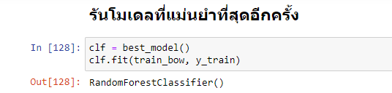

(ต่อ) API

3.1.1 ทวิตเตอร์ (Twitter)

3.1.2 การเรียนรู้ของเครื่องจักร ( Machine Learning )

3.1.3 การประมวลภาษาธรรมชาติ (Natural Language Processing )

3.1.4 การจำแนกประเภทข้อความ ( Text Classification )

3.1.5 เว็บแอพพลิเคชั่น ( Web Application )

3.1.6 ทฤษฎีแรงจูงใจ ( Motivation Theory )

3.1.7 งานวิจัยที่เกี่ยวข้อง

**3.2 ประชากรและกลุ่มตัวอย่าง**

3.2.1 ประชากรที่ใช้ในการจัดทำโครงการ ได้แก่ นักเรียนนักศึกษาวิทยาลัยอาชีวศึกษานครปฐม

3.2.2 กลุ่มตัวอย่าง ได้แก่ นักเรียนนักศึกษาสาขาเทคโนโลยีสารสนเทศ จำนวน 95 คน ข้อความที่นำมาแยกประมาณ 2,000 ข้อความ (Training Set)

**3.3 การสร้างเครื่องมือและหาคุณภาพเครื่องมือที่ใช้ในการดำเนินโครงการ**

3.3.1 เครื่องมือที่ใช้ในการดำเนินโครงการ

3.3.1.1 Visual Studio Code

3.3.1.2 Django

3.3.1.3 Bootstrap

3.3.1.4 CSS

3.3.1.5 HTML

3.3.1.6 MySQL

**3.4 การวิเคราะห์ข้อมูล**

การวิเคราะห์ข้อมูลที่รวบรวมได้จากแบบสอบถาม จำนวน 95 ชุด นำมาวิเคราะห์ด้วยวิธีทางสถิติและประมวลผลโดยแยกวิเคราะห์ดังนี้

3.4.1 แบบสอบถามข้อมูลเกี่ยวกับข้อมูลทั่วไปของกลุ่มตัวอย่าง ผู้ศึกษานำข้อมูลมาแจกแจงความถี่ และหาค่าร้อยละ

3.4.2 แบบสอบถามระบบวิเคราะห์ข้อมูลบนทวิตเตอร์ด้วยวิธีการวิเคราะห์ความรู้สึก (Sentiment Analysis) ซึ่งแบ่งออกเป็น 5 ระดับดังนี้

ระดับ 1 หมายถึง ความพึงพอใจอยู่ในระดับน้อยที่สุด

ระดับ 2 หมายถึง ความพึงพอใจอยู่ในระดับน้อย

ระดับ 3 หมายถึง ความพึงพอใจอยู่ในระดับปานกลาง

ระดับ 4 หมายถึง ความพึงพอใจอยู่ในระดับมาก

ระดับ 5 หมายถึง ความพึงพอใจอยู่ในระดับมากที่สุด

นำคะแนนของแบบสอบถามมารวมกันแล้วหาค่าเฉลี่ย เกณฑ์การแปรผลค่าเฉลี่ยเป็นดังนี้

ค่าเฉลี่ย 4.21 – 5.00 หมายถึง*ความพึงพอใจอยู่ในเกณฑ์ระดับ มากที่สุด

ค่าเฉลี่ย 3.21 – 4.20 หมายถึง*ความพึงพอใจอยู่ในเกณฑ์ระดับ มาก

ค่าเฉลี่ย 2.61 – 3.40 หมายถึง*ความพึงพอใจอยู่ในเกณฑ์ระดับ ปานกลาง

ค่าเฉลี่ย 1.81 – 2.60 หมายถึง*ความพึงพอใจอยู่ในเกณฑ์ระดับ น้อย

ค่าเฉลี่ย 1.00 – 1.80 หมายถึง*ความพึงพอใจอยู่ในเกณฑ์ระดับ น้อยที่สุด

**3.5 สถิติที่ใช้ในการวิเคราะห์ข้อมูล**

3.5.1 ค่าสถิติร้อยละ (Percentage) เพื่อใช้แปลความหมายข้อมูลปัจจัยส่วนบุคคลของผู้ตอบแบบสอบถามดังสมการดังต่อไปน

$$p= \frac{x}{n }×100$$

ี้

กำหนดให้ p แทน ค่าร้อยละ

X แทน ข้อมูลที่ต้องการหาค่าร้อยละ

N แทน จำนวนข้อมูลทั้งหมด

3.5.2 ค่าเฉลี่ยเลขาคณิตเป็นการหาค่ากลางหรือที่เรียกว่า การวัดแนวโน้มเข้าสู่ส่วนกลางของข้อมูลคำนวณได้โดยหาผลรวมของข้อมูลทุกค่า แล้วหารด้วยจำนวนข้อมูลทั้งหมดดังในสมการ โดยใช้สมการดังต่อไปนี้

𝑥̅ = $\frac{\sum{\frac{n}{i}=1x_{i}}}{n}$

กำหนดให้ 𝑥̅ แทน ค่าเฉลี่ยเลขาคณิต

$x_{i}$ แทน ข้อมูลหน่วยท $i$ ี่ ของตัวอย่างขนาด $n$

$n$ แทน จำนวนสมาชิกทั้งหมดของกลุ่มตัวอย่าง

3.5.3 ส่วนเบี่ยงเบนมาตรฐาน เป็นวิธีวัดการกระจาย หากเป็นส่วนเบี่ยงเบนมาตรฐานประชากร โดยใช้สมการดังน

$S.D. = \sqrt{\frac{\sum{\begin{aligned}n \\ i\end{aligned}}={(x_{i-x̅})}^{2}}{n-1}}$

ี้

กำหนดให $S.D.$ ้ แทน ค่าส่วนเบี่ยงเบนมาตรฐาน

$x_{i}$ แทน ข้อมูลหน่วยท $i$ ี่ ของตัวอย่างขนาด $n$

𝑥̅ แทน ค่าเฉลี่ยเลขคณิต

$n$ แทน จำนวนสมาชิกทั้งหมดของกลุ่มตัวอย่าง